臺中市風景區管理所
大安港媽祖文化園區市政影片賞析團體預約申請單
申請日期: 年 月 日

申請人(單位) | (學校單位請註明幾年級、班級數)
聯絡人姓名  (請填兩位) |  |  | 聯絡人電話
聯絡E-MAIL
申請時間  (原則每場次1小時) | 年 月 日(星期 )  午 點 分至 午 點 分 共計 小時
總人數  (原則每場次至少30人) |  |  |  | 成人(人數) |  |  | 男性 |  | 女性
總人數  (原則每場次至少30人) |  |  |  | 小孩(人數) |  |  | 男性 |  | 女性
(以下欄位申請人免填)
承辦人 |  | 課長 |  |  | 秘書 |  |  | 所長

- 交通資訊
●大安港媽祖文化園區: 大安港路沿右轉中山北路即可到達
google定位：https://goo.gl/maps/nxfM8WVjRk3Q8XeJ9
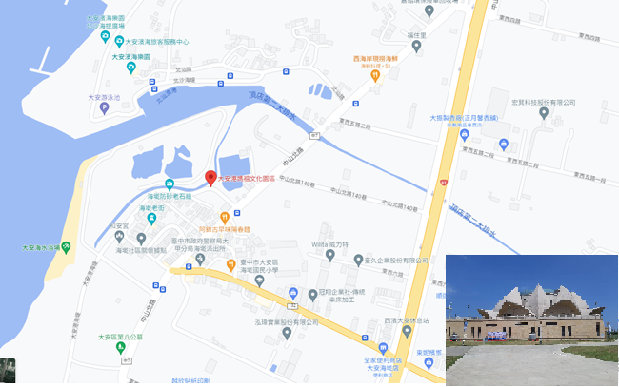
- 預約時間及注意事項
- 原則上請於一個月前提出申請預約，並需視當天場館使用情形安排，不一定提供服務。
- 預約參訪後(除政府宣布停班停課外)取消行程需一週前通知，臨時取消者以後暫停預約資格一年。
- 申請窗口：承辦人黃小姐 電話:04-22289111#58516，傳真:04-25293618，申請單傳真後請電話確認。

